Glossaire de la Covadis
Document de travail, préparatoire aux réflexions sur la modélisation et les règles techniques de la COVADIS

Vocabulaire général de l'information géographique
Terme | Définition | Source | Commentaire / synonyme
Donnée géographique | Toute donnée faisant directement ou indirectement référence à un lieu ou une zone géographique spécifique. | INSPIRE
Échange de données | Livraison, réception et interprétation d'une série de données. | INSPIRE
Interopérabilité | Possibilité de combiner des séries de données géographiques et d’interagir avec des services, sans intervention manuelle répétitive, de telle façon que le résultat soit cohérent et la valeur ajoutée des séries et des services de données renforcée. | INSPIRE
Métadonnée | Information décrivant les séries et services de données géographiques et rendant possible leur recherche, leur inventaire et leur utilisation. | INSPIRE | Souvent définie comme des « données sur les données », les métadonnées s'apparentent à la fiche d'identité et le mode d'emploi des données.
Norme | Document de référence fixant les conditions dans lesquelles une opération est réalisée, un objet exécuté, un produit élaboré, avec deux caractéristiques fondamentales :  - être à la fois le fruit du consensus de l'ensemble des acteurs et le résultat du transfert du savoir-faire de ces acteurs ;  - émaner des organismes officiels de normalisation. | RGI
Objet géographique | Représentation abstraite d’un phénomène du monde réel lié à un lieu spécifique ou à une zone géographique. | INSPIRE | synonyme : objet spatial
Série de données géographiques | Compilation identifiable de données géographiques. | INSPIRE | Synonyme : lot de données géographiques, jeu de données géographiques
Sémantique | Définition de la signification d'une donnée. | RGI
Standard | - Modèle de référence adopté pour l'usage d'un groupe de personnes. | RGI | A ne pas confondre avec une norme qui ne peut être adoptée que par un organisme de normalisation. Terme à préférer à celui de norme dans le contexte COVADIS
Standardiser | Rendre conforme à un standard | Wikipédia
Système d'informations | Ensemble organisé de ressources (personnel, données, procédures, matériel, logiciel...) répondant à des finalités fixées par une entreprise , un organisme, ou un ensemble d'organismes, permettant d’acquérir, de stocker, de structurer, d'analyser, de valoriser et de communiquer toute information sous forme numérique. Le système d'informations contribue à la gestion et au pilotage des activités de l'organisme. | CNIG, fiche 112

Vocabulaire relatif à la modélisation et la production des données
Terme | Définition | Source | Commentaire / synonyme
Acteur | Représente un rôle joué par un utilisateur humain ou un autre système qui interagit directement avec le système étudié. Un acteur participe à au moins un cas d'utilisation. | UML2
Association | Relation entre classes d'objets, qui décrit un ensemble de liens entre instances. | UML2 | Synonyme : relation
Attribut | Propriété structurelle d'une classe qui caractérise ses instances. Plus simplement, donnée déclarée au niveau d'une classe et valorisée par chacun des objets de cette classe. | UML2 | Synonyme : propriété
Cas d'utilisation | Ensemble de séquences d'actions qui sont réalisées par le système et qui produisent un résultat observable intéressant pour un acteur particulier. On peut le voir également comme une collection de scénarios reliés par un objectif utilisateur commun. | UML2
Catalogue d'objets | Catalogue contenant la définition et la description des types d'objet, de leurs attributs, et de leurs relations existant dans une ou plusieurs séries de données géographiques, ainsi que toute opération qui pourrait leur être appliquée. | ISO 19110 | Le catalogue d'objets vient définir chaque élément figurant sur les modèles conceptuel et physique de données (cf. dessin 3)  Synonyme : dictionnaire des données
Classe | Description abstraite d'un ensemble d'objets qui partagent les mêmes propriétés (attributs et association), comportements (opérations et états) et sémantique | UML2 | La classe d'objets est un concept de modélisation, par opposition à type d'objets ou objet spatial qui correspond à son implémentation physique
Décrire des données | Produire les informations sur des séries ou des services de données, nécessaires à leur recherche, leur inventaire et leur utilisation. | INSPIRE | Les informations produites correspondent aux métadonnées.  cf. dessin 1
Donnée | Valeur que peut prendre l'attribut d’un objet | GéoMAP | Plutôt utilisé pour désigner des éléments dans le cadre de leur manipulation informatique, sans référence à leur signification (CNIG n°112)
Encodage | Conversion de données en une série de codes | INSPIRE | Synonyme : implémentation
Entité | Phénomène du monde réel. | INSPIRE | Par exemple : une route, un bâtiment, une servitude, un zonage...
Information | Source de connaissance sur un sujet donné, susceptible d’être représentée afin d’être conservée, traitée, communiquée | Wikipédia | Plutôt utilisé pour désigner des éléments avant et après le traitement informatique, porteurs d'une signification (CNIG n°112)
Instance | Une entité possédant une identité unique, créée à partir d'une classe (un objet est une instance d'une classe, un lien est une instance d'une association) | UML2
Implémentation | Passage du modèle logique de données à un ensemble de fichiers informatiques |  | Synonyme : encodage
Lien | Instance ou réalisation d'une association. Connexion sémantique entre objets de deux classes reliées par une association. | UML2
Modèle conceptuel | Modèle qui définit les concepts d'un univers de discours | ISO19101
Modèle conceptuel de données | Un modèle de données est un modèle qui décrit de façon abstraite comment sont représentées les données dans une organisation métier, un système d'information ou un système de gestion de base de données. Le modèle de données ne doit pas seulement définir la structure de données, mais aussi ce que les données veulent vraiment signifier (sémantique). | Wikipédia | Un modèle conceptuel n'est pas directement traduisible sous forme informatique car indépendant de tout choix technologique.
Modèle logique des données | Un modèle logique des données est une formalisation de la structure des données. Il utilise un langage formel de description de la structure logique des données. | Cours SI, ENSM | Le modèle logique des données se déduit du modèle conceptuel par des règles simples de traduction.
Modélisation | Dans la conception d'un système d'information, la modélisation des données est l'analyse et la conception de l'information contenue dans le système. Il s'agit essentiellement d'identifier les entités logiques et les dépendances logiques entre ces entités. | Wikipédia
Objet | Entité aux frontières bien définies possédant une identité, un état et un comportement. Un objet est une instance d'une classe. | UML 2
Objet géographique | représentation abstraite d’un phénomène du monde réel lié à un lieu spécifique ou à une zone géographique. | INSPIRE | Synonyme : objet spatial
Schéma applicatif | Schéma conceptuel des données requises par une ou plusieurs applications. | INSPIRE | Le schéma d'application correspond au modèle conceptuel des données d'un thème ou d'un sous-thème considéré
Spécifier des données | Produire une description détaillée d'un ensemble de données ou de séries de données avec des informations supplémentaires qui permettront leur création, leur fourniture et leur utilisation par une autre partie. | INSPIRE,  ISO 19131 | Tous les éléments descriptifs des données (schéma applicatif, catalogue d'objets, identification, géoréférencement, exigences qualité, structure, mise à jour...) figurent dans les spécifications.  Synonyme : définir des données
Structuration | Action visant à traduire un schéma conceptuel de données dans un modèle logique de données. |  | (cf. dessin 2)
Structure des données | Organisation des données dans un logiciel qui permet d'améliorer la recherche, la classification, ou le stockage de l'information | Wikipédia
Univers de discours | Partie de la réalité que l'être humain ou une communauté souhaite décrire dans un modèle. L'univers de discours inclut non seulement les objets spatiaux, tels que cours d'eau, des lacs, des îles, les limites de la propriété, les propriétaires de biens et de l'exploitation, mais aussi leurs caractéristiques, leurs activités et les relations qui existent entre ces objets spatiaux. Un univers de discours est décrit par un modèle conceptuel. | INSPIRE | Correspond à un ensemble thématique de données se rapportant au sujet traité, discuté. (cf. dessin 3)  L'univers de discours est le sujet du modèle, la partie du monde réel dont il est question.

Illustration de quelques termes
Ce schéma montre toute la différence entre des spécifications (= toutes les prescriptions techniques utiles pour créer une nouvelle série de données – ce qui vaut également pour le cas de figure d'un service souhaitant de mettre en conformité son lot de données existant à un standard Covadis) et des métadonnées (= information de description des données pour faciliter leur ré-utilisation)

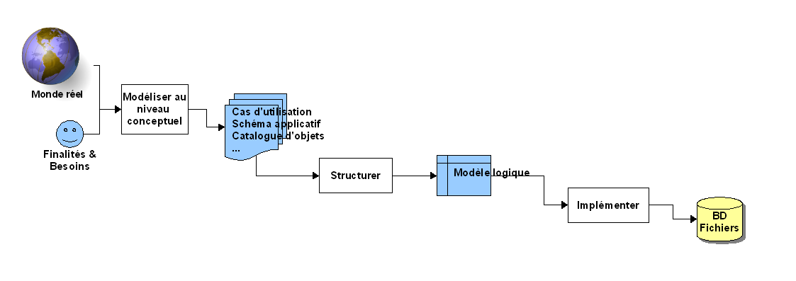Dessin 1: Processus méthodologique de conception d'une base de données (de l'expression des besoins jusqu'à leur traduction informatique)

Dessin 2: De la réalité au schéma conceptuel [ISO 19101]

